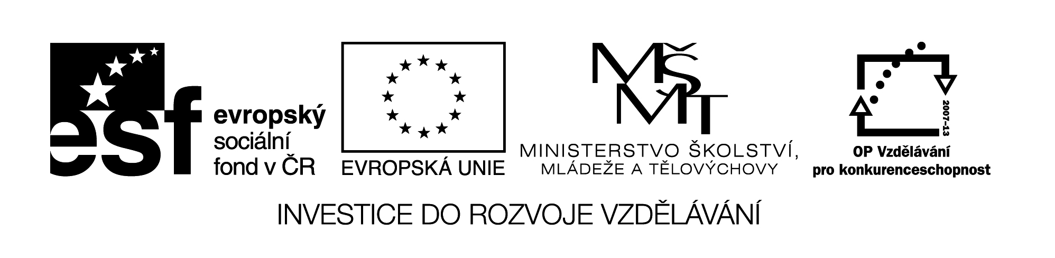
VY_32_INOVACE_140
- Lies den Text richtig auf Deutsch :

Ich habe Geburtstag . ALLES GUTE !

Tobias hat heute Geburtstag.
Er ist jetzt zwölf Jahre alt.
Alle kommen zu Besuch und gratulieren ihm.
Oma Margot und Opa Jürgen wohnen in Leipzig.
Sie kommen und bringen eine Torte und sagen : „Alles Gute, Tobias !“
„Danke, Oma und Opa !“
Auch Tante Paula, Onkel Karl und ihre Kinder Martin und Julia kommen heute.
Sie schenken Tobias ein Buch. Hier sind viele Bilder von Autos.
Mutti, Vati und Schwester Anke haben auch ein Geschenk für Tobias. Was ist das? – Lego-Baukasten !
Tobias ist sehr froh – die Geschenke sind aber schön.
„Alles Gute zum Geburtstag !“

- Steht es im Text ?

JA NEIN
- Vati hat heute Geburtstag.
- Oma und Opa kommen nicht.
- Tante heiβt Paula.
- Tante und Onkel haben vier Kinder.
- Tobias bekommt auch einen Baukasten.
- Tobias ist heute 12 Jahre alt.

- Schreib die Wörter auf Deutsch :

narozeniny -
Všechno nejlepší ! -
přijít na návštěvu -
dárky -
blahopřát -
dostat dort –
darovat -

Název materiálu : VY_32_INOVACE_140

Anotace : Žáci pracují s textem na téma „Geburtstag“ . Nejprve text správně
čtou, pak v textu hledají potřebné informace – rozhodují, zda je
tvrzení správné (JA) nebo nikoli (NEIN). V dalším cvičení napíší k českým
výrazům týkajícím se daného tématu německý překlad (lze vycházet z
úvodního textu).

Autor : Mgr. Jana Vokrouhlíková

Jazyk : němčina, čeština

Očekávaný výstup : základní vzdělávání – 2. stupeň – Jazyk a jazyková komunikace –
Německý jazyk – žáci umí vyhledat v přiměřeně obtížném textu
potřebné informace.

Speciální vzdělávací potřeby : žádné

Klíčová slova : Geburtstag - narozeniny

Druh učebního materiálu : pracovní list – začátečníci

Druh interaktivity : aktivita

Cílová skupina : žák

Stupeň a typ vzdělávání : základní vzdělávání – 2. stupeň

Typická věková skupina : 12 – 13

Celková velikost : 15 kB

